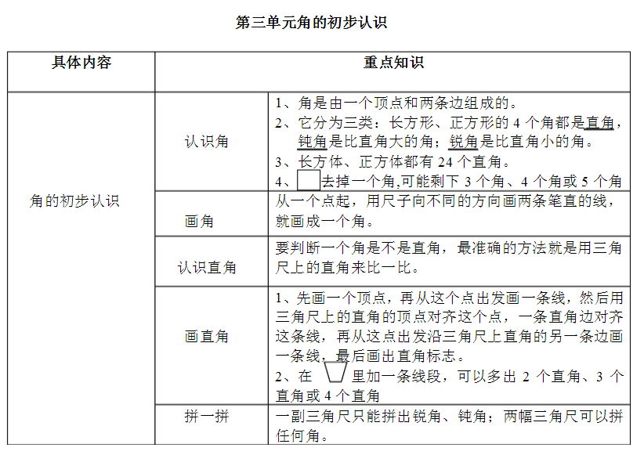
第三单元、三角形的初步认识
一、认识角
1、 角的特征：一个顶点，两条边（直的）
2、 角的大小：与两条边叉开的大小有关，与两条边的长短无关。 3、 角的画法：（1）、定顶点。（2）、由这一点引一条直线。
（3）、画另一条边（直角时，用直角边对准画好的一条边后，沿着另一条直角边，画线）
二、角的分类：
1、认识直角：直角的特点，
2、认识锐角和钝角：锐角比直角小，钝角比直角大。
3、会用三角尺来判断直角、锐角和钝角：吧三角尺上直角的顶点与被比较角的顶点重叠在一起，再将三角尺上直角的一条边与被比角的一条边重合，最后比较三角尺上直角的另一条边与被比角的另一条边，线上为直角，内为锐角，外为钝角。

4、画直角、锐角和钝角。

小学第三册数学第三单元考查卷
一、口算（8分） 班别 姓名 座号
65 － 24 = 66 － 16 = 77 － 34 = 93 － 61 =
85 － 25 = 5 5－ 14 = 67 － 56 = 56 － 9 =
42 + 9= 43 + 3 = 48 + 4 = 25 + 3 =
35 + 4= 23 + 9 = 3×5 = 9 + 26 =
25 + 5 = 24 + 7 = 24 + 6 = 38 + 7 =
2×1= 53 － 20 = 45 － 20 = 43 － 21 =
59 － 44 = 3×3 = 36 － 14 = 87 － 77 =
36 + 43 = 25 + 55 = 24 + 16 = 5×2=
34 + 82= 49 + 5 = 2×2 = 2×2 =
46 － 8 = 34 － 5 = 83 － 6 = 45 － 23 =
45 － 12 = 63 － 12 = 53 － 40 = 89 － 85 =
98 － 50 = 78 － 23 = 56 － 24 = 69 － 5 8 =
45 + 25 = 12 + 46 = 47 + 13 = 25 + 14 =
18 + 20 = 3 6 + 21 = 4×5 = 27 + 12 =
24 + 25 = 35 + 12 = 4 0 + 58 = 26 + 13 =
1×5 = 72 － 22 = 45 － 13 = 36 － 27 =
14 － 13 = 58 － 47 = 2×3= 15 － 9 =
60 + 32 = 31 + 12 = 34 + 25 = 17 + 12 =

二、填空。（14分）
1、1米—60厘米 =（ ）厘米 45厘米 +26厘米 = （ ）厘米
42米 — 28米 =（ ）米 300厘米 = （ ）米 （2分）
2、（1）4个3相加，写成乘法算式是（ ）×（ ）=（ ）；其中因数是（ ）和（ ），积是（ ）。
（2）一个因数是4，另一个因数是5，积是（ ）。
（3）2和4相乘,写成乘法算式是（ ）×（ ）=（ ） （5分）
3、把下面的加法算式改成乘法算式。 （2分）
2 +2 + 2 + 2 =（ ）×（ ） 4 + 4 + 4 = （ ）×（ ）
5 + 5 =（ ）×（ ） 8 +8 + 8 + 8 + 8 + 8 = （ ）×（ ）
4、一个角是由（ ）个顶点和（ ）条边组成的。（1分）
5、三角尺上有（ ）个角，其中有（ ）个直角。

三、判断(对的打√ ,错的打×)（6分）
1、下面的角中,哪些是直角,哪些不是直角,请判断。（2分）

( ) ( ) ( ) ( )
2、3个4相加列式是3 + 4 。 ( )
3、4 + 4 + 4 + 3 = 4 × 3 。 ( )
4、4和5相乘列式是4 × 5, 4个5相加列式也是4 × 5.( )
- 角的两条边张开得大，角就大，角的两得边张开得小，角就小。（ ）

四、看图写算式.（10分）
(1) ⊙⊙⊙ ⊙⊙⊙ (2) ¤¤ ¤¤ ¤¤ ¤¤ ¤¤
( )个( ) ( )个( )
加法算式 加法算式
乘法算式 乘法算式

(3) ☆☆☆◇◇▲▲▲▲▲☆☆☆◇◇▲▲▲▲▲▲☆☆☆
☆有多少个? ( )×( )=( )或( )×( )=( )
◇有多少个? ( )×( )=( )或( )×( )=( )
▲有多少个? ( )×( )=( )或( )×( )=( )

五、动手操作. （10分）
(1) 量出下面线段的长度,并画一条比它长3厘米的线段.（4分）

（2）画两个不同方向的角，并标出各部分名称。 （4分）

(3) 照样子在方格纸里画一个有直角的三角形. （2分）

六、计算（12分）
1、笔算下面各题。 （6分）
45 + 36 = 82 — 45 = 12 +79 — 36 = 76 — 35 + 28 =

2、列式计算 （6分）
（1）比47多28的数是多少？ （2）比73少56的数是多少？

（3）3个5相加是多少？ （4）5和2相乘是多少？

七、解决问题。（37分）
1、二年级同学去电影院看电影，二（一）班去了39人，二（2）班去了32人，二（3）班去了28人，三个班大约一共去了（ ）人。 （2分）

2、看图列式并计算。 （6分）
（1）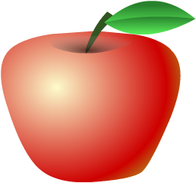  （2）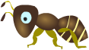 
有27个 有36个 ？只 19只

？个 一共有43只
□○□=□（ ） □○□=□ （ ）

3、有5只小猫在吃鱼，每只小猫吃2条鱼，一共要准备多少条鱼？
□×□=□（ ） 答：一共要准备（ ）鱼。 （4分）
4、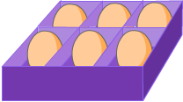
一个有多少个蛋？
□×□=□（ ） 答：一共有（ ）个蛋。 （4分）
5、 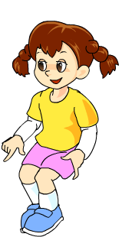  （4分）
有25人 比女生多12人
① 男生有多少人？ ②男生和女生一共有多少人？
□○□=□ （ ） □○□=□（ ）
6、6分
我比你多写14个，我写了多少个？
我写了
43个字。
我比你少写14个，我写了多少个？
□○□=□（ ）
□○□=□（ ）

7、去商场 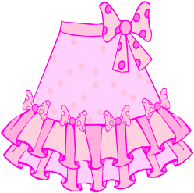 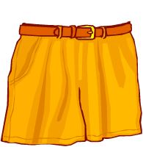 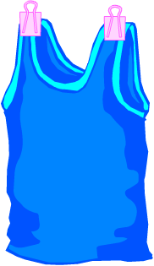 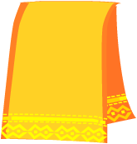
裙子45元 短裤36元 背心29元 毛巾？元
- 买一件背心和一条短裤要多少元钱？ （3分）
□○□=□（ ）答：买一件背心和一条短裤要（ ）元钱。
（2）毛巾比短裤少19元，毛巾多少元？ （3分）
□○□=□（ ）答：毛巾（ ）元？
（3）如果给你90元钱，让你买其中的两种物品，你会买什么？还剩多少元？
你会买（ ）和（ ） （5分）
□○□○□=□（ ）答：还剩（ ）元？

